Vous deux
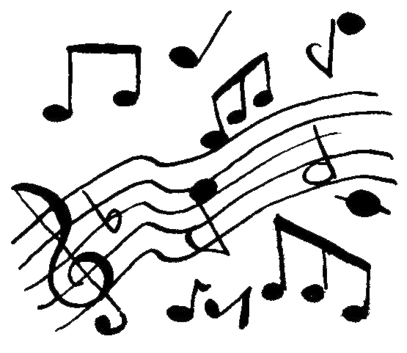

1
Vous deux
Le jour et la nuit
Le nord et le sud
La fleur et le fruit
Vous deux
Les doigts de la main
La porte et la clé
Aujourd’hui demain
Vous deux
Le ciel et la terre
Le feu et la cendre
La paix et la guerre
Vous deux
La pluie, le soleil
La vague et l’écume
Le miel et l’abeille.

Refrain
On n’pourra pas vous pardonner
De nous avoir laissé tomber
D’être partis un jour d’été
Sur une route mal famée. (bis)

2
Vous deux
Les pleurs et les rires
Le noir et le blanc
Le meilleur le pire
Vous deux
La paille et le grain
La mer et le sable
La soif et la faim
Vous deux
L’écorce et la sève
La table et le vin
La vie et les rêves
Vous deux
La chair et le sang
L’amour et la mort
La mère et l’enfant.
Vous deux
La plaine et le mont
L’étang, le roseau
Le fleuve et le pont
Vous deux
Espoir et malheur
Hiver et printemps
Violence et douceur
Vous deux
Couplets et refrain
Guitare et musique
Cailloux et chemin
Vous deux
Sourire et chagrin
Eclair et tonnerre
Aurore et matin.

3

Refrain
Vous aviez pris un rendez-vous
Pour faire la fête bien avant nous
Préparez vite ce qu’il faut
On veut sonner, mais c’est trop tôt. (bis)

A Jean-Michel et Didier.
Pour tout ce que nous avons fait,
Pour tout ce que nous devions faire…

Paroles et musique
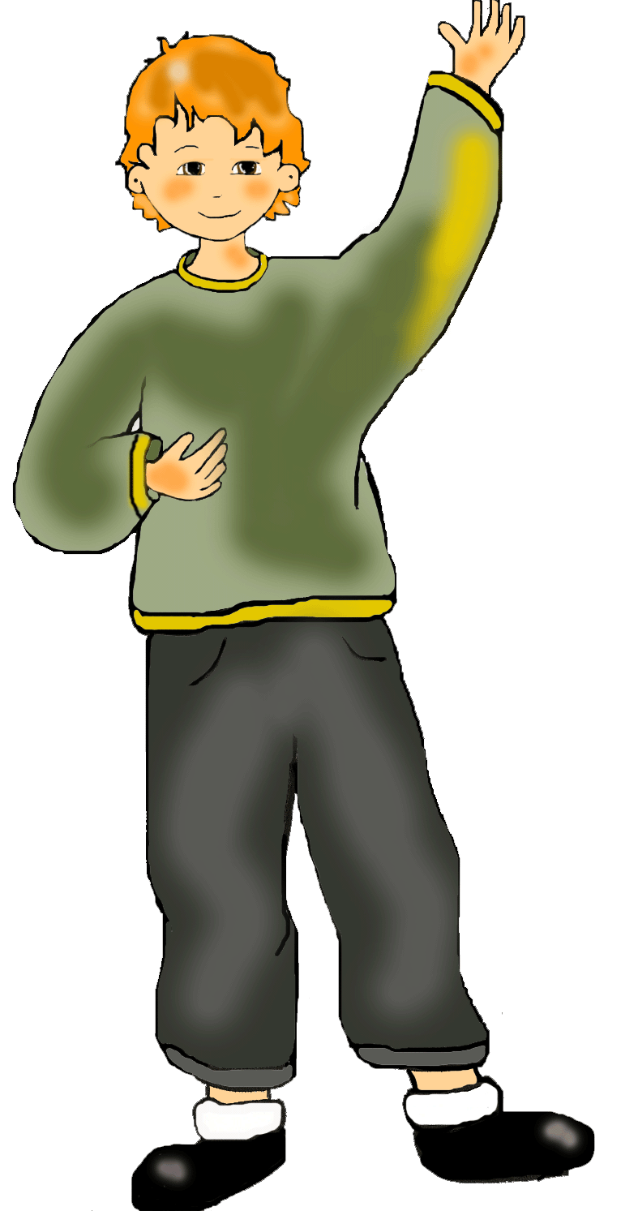
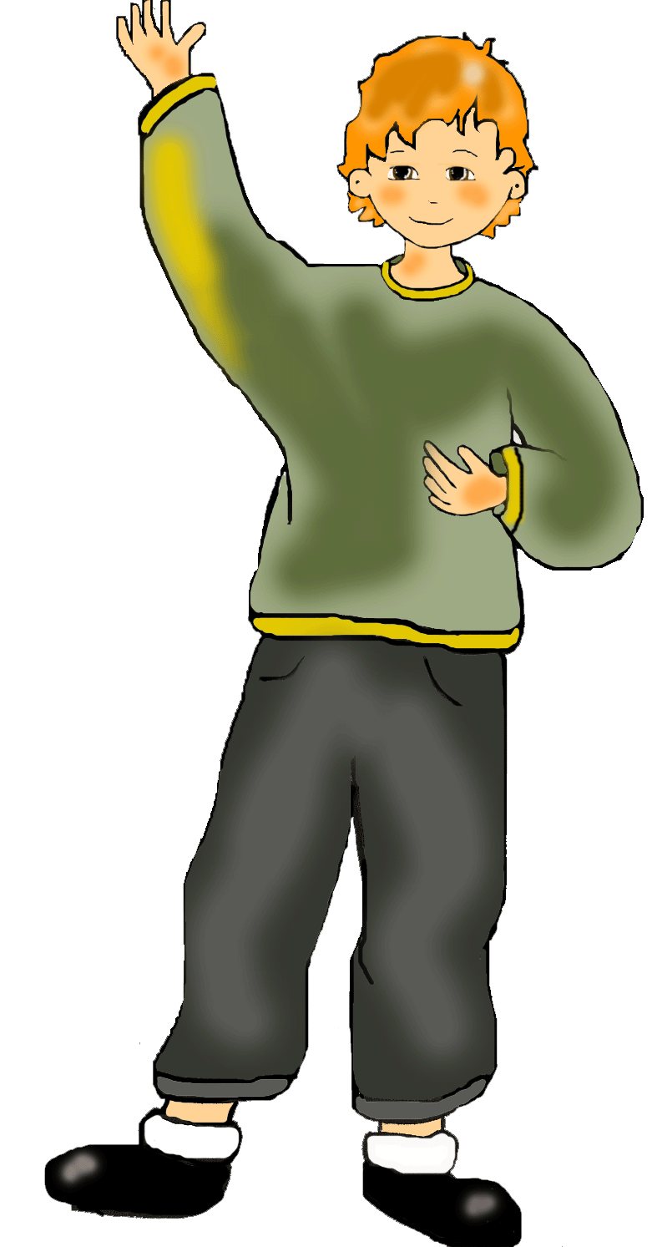

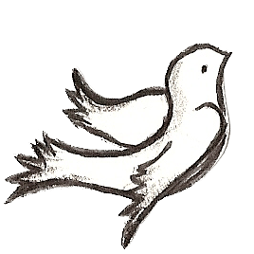
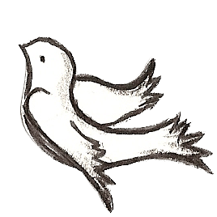
Vous deux
Vous deux
Le jour et la nuit
Le nord et le sud
La fleur et le fruit
Vous deux
Les doigts de la main
La porte et la clé
Aujourd’hui demain
Vous deux
Le ciel et la terre
Le feu et la cendre
La paix et la guerre
Vous deux
La pluie, le soleil
La vague et l’écume
Le miel et l’abeille.

2
Vous deux
Les pleurs et les rires
Le noir et le blanc
Le meilleur le pire
Vous deux
La paille et le grain
La mer et le sable
La soif et la faim
Vous deux
L’écorce et la sève
La table et le vin
La vie et les rêves
Vous deux
La chair et le sang
L’amour et la mort
La mère et l’enfant.

Refrain
On n’pourra pas vous pardonner
De nous avoir laissé tomber
D’être partis un jour d’été
Sur une route mal famée. (bis)

3
Vous deux
La plaine et le mont
L’étang, le roseau
Le fleuve et le pont
Vous deux
Espoir et malheur
Hiver et printemps
Violence et douceur
Vous deux
Couplets et refrain
Guitare et musique
Cailloux et chemin
Vous deux
Sourire et chagrin
Eclair et tonnerre
Aurore et matin.

Refrain
Vous aviez pris un rendez-vous
Pour faire la fête bien avant nous
Préparez vite ce qu’il faut
On veut sonner, mais c’est trop tôt. (bis)

A Jean-Michel et Didier.
Pour tout ce que nous avons fait,
Pour tout ce que nous devions faire…

Paroles et musique

1
